

Колледж космического машиностроения и технологий

**Лабораторная работа №2.**

Дешифратор.

Выполнили:  
Студент группы МР-20  
Шандарин Д.Н.

Проверил:  
Преподаватель  
Лихторенко Олеся Сергеевна

**Задачи:**

Выполнить создание сложной схемы-дешифратора по переводу числа из одной системы счисления в другую.

**Краткие теоретические сведения:**

Дешифратор (декодеры) - это комбинационное устройство, преобразующее входной код в сигнал на одной отдельной выходной линии. Дешифраторы предназначены для преобразования параллельного двоичного кода в унитарный, т.е. позиционный код.

Дешифраторы решают следующие задачи:

преобразование двоично-десятичного кода в десятичное число;

преобразование двоично-десятичного кода в семеричный код, необходимый для индикации десятичного числа.

Дешифраторы выпускаются в виде отдельных микросхем или используются в составе других микросхем. В настоящее время десятичные или восьмеричные дешифраторы используются в основном как составная часть других микросхем, таких как мультиплексоры, демультиплексоры, ПЗУ или ОЗУ.

Классификация дешифраторов:

По числу разрядов.

В зависимости от преобразованных кодов:

двоично-десятичный код в семисегментный;

двоичный код в десятичное число.

По принципу действия:

линейный (матричный, или одноступенчатый);

пирамидальный (многоступенчатый).

**Обозначения для схемы:**

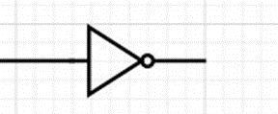 **ЛОГИЧЕСКОЕ ОТРИЦАНИЕ(НЕ). Обозначение в схеме в отечественном варианте -** 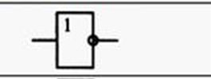

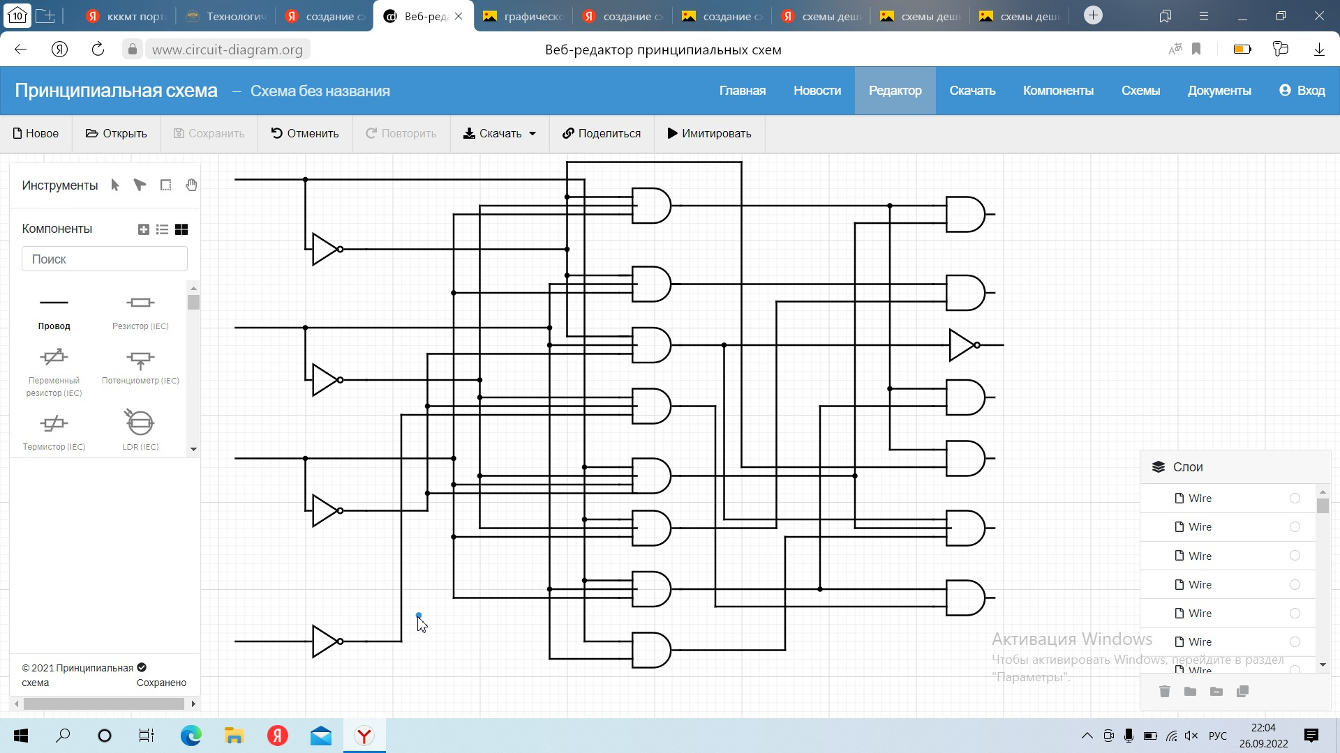 **ЛОГИЧЕСКОЕ УМНОЖЕНИЕ(И). Обозначение в схеме в отечественном варианте - **

**ВОТ И САМА РАБОТА:**



**Вывод:**

Я научился создавать дешифраторы простой и средней сложности, а если потрудится, то и высокой.